[‘最佳论文’争议五年终落幕！湖南省人民医院神经外科研究遭撤稿](https://mp.weixin.qq.com/s?__biz=MzkyNzY3NzY3Nw==&mid=2247502035&idx=4&sn=3cc7a9e5389437a53ec5dfb932c70292)

[学术深瞳](javascript:void(0);)2025-04-27 12:43:33广东

国际期刊《Cancer Gene Therapy》（2017年）发表的胶质瘤机制研究**‘Long non-coding RNA MEG3 promotes the proliferation of glioma cells through targeting Wnt/β-catenin signal pathway’长链非编码RNA MEG3通过Wnt/β-catenin信号通路促进胶质瘤细胞增殖**（doi: 10.1038/cgt.2017.32）在争议五年后，最终因学术不端被正式撤稿。该研究由X Gong, **M Huang**（通讯作者，Mengyi Huang）共同完成，通讯单位为湖南省人民医院神经外科。

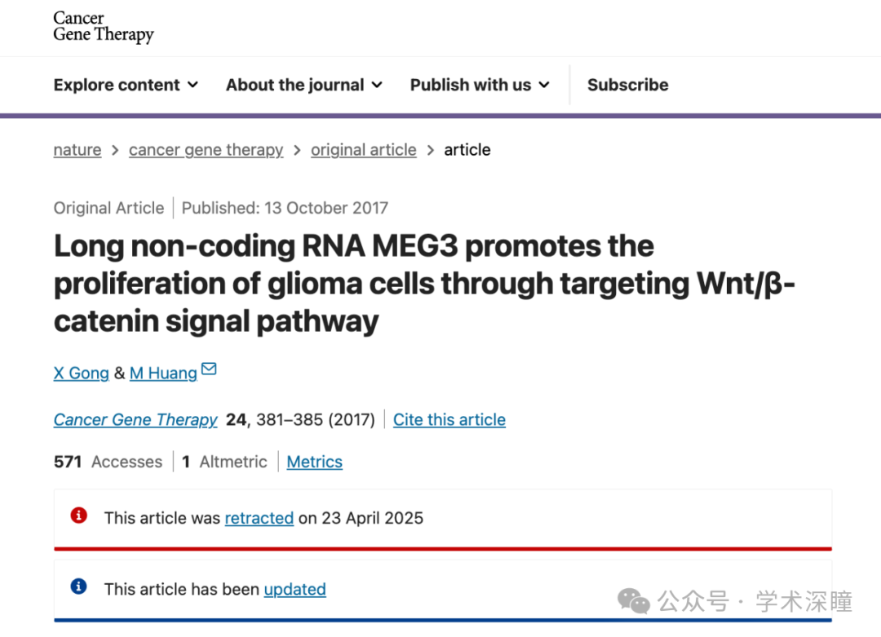

**2020年3月评论人Indigofera tanganyikensis指出：**

图 2C 和 3C 是伪造的。

此外，Western blot结果不寻常。

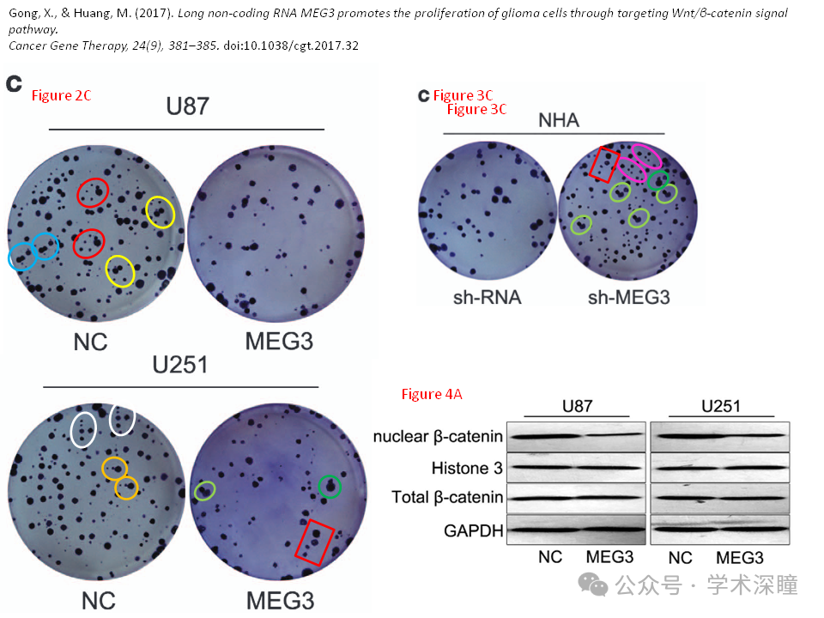

**2024年8月评论人Hoya camphorifolia指出本文与其他研究图像重复：**

忽略重复元素后，图2c与以下论文中的图7C相同：

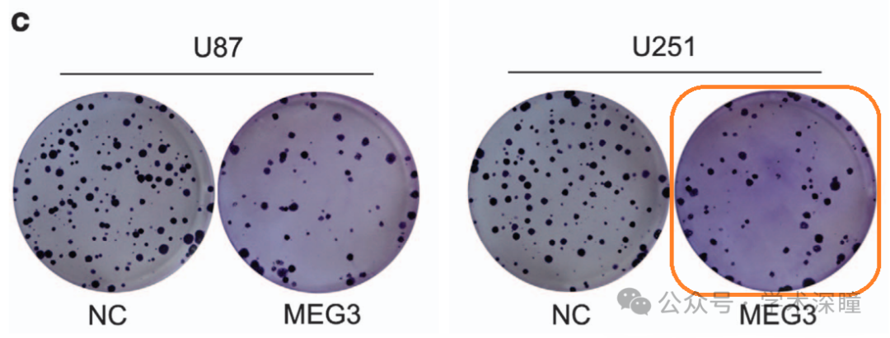

Chen 等人，2016年发表的《Long noncoding RNA CCAT1 acts as an oncogene and promotes chemoresistance in docetaxel-resistant lung adenocarcinoma cells》一文中的图7C

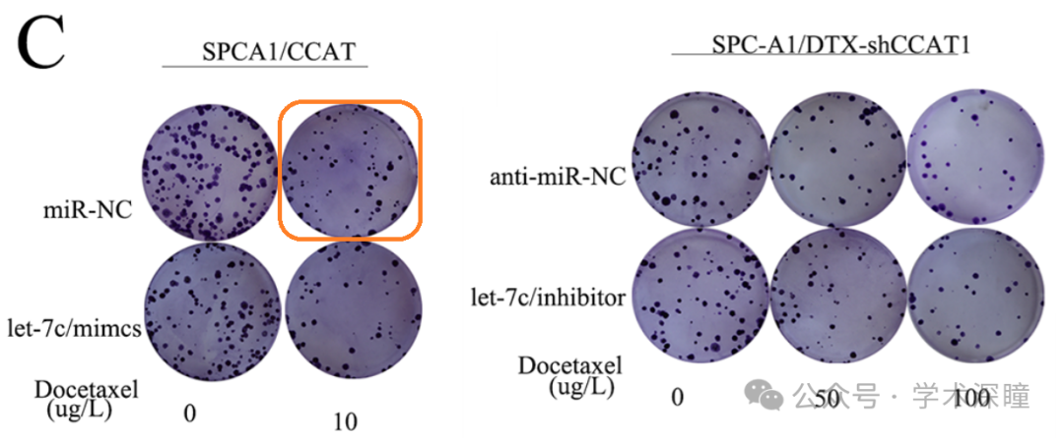

**此外，本文图3c也存在类似情况：**

【左】图3c

【右】Chen 等人的图6A

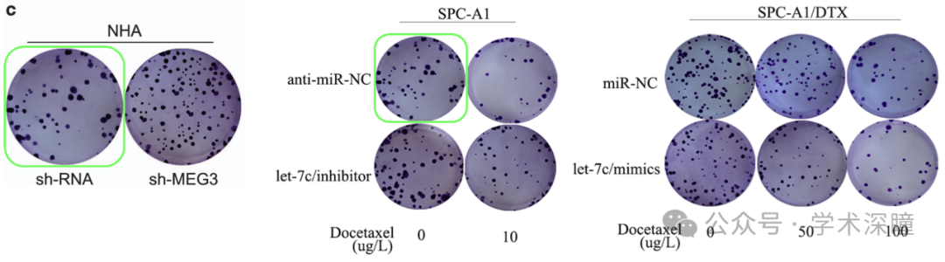

这些问题特征仍足以让该论文被排除在《Cancer Gene Therapy 2017–2018年度最佳论文集》之外



**2025年4月评论人Desmococcus antarctica发布了本文的撤稿声明：**

撤稿声明：

由于作者在后续实验中无法重复本文的结果，且在图2C和图3C中也发现了图像不规范的问题，作者决定撤回本文章。因此，作者对本文所呈现的结果和结论失去了信心。所有作者均同意此次撤稿。

**评论人Indigofera tanganyikensis回复：**

我很高兴这篇论文最终被撤回了，但花了五年时间才撤掉明显造假的数据，这并不是一件好事。

消息来源：

https://pubpeer.com/publications/19F056D219A6458687024105222F06#0

如需论文查重，请联系QQ号3953278353

